به نام خدا

گزارش آزمایش شماره ۷
درس آزمایشگاه
سیستم های عامل

امیرفاضل کوزه گر کالجی
علیرضا زارع زین آبادی

۹۹۳۱۰۹۹
۹۹۳۱۰۲۲

در این آزمایش می بایست الگوریتم بانکداران را پیاده کنیم.
کد این آزمایش به شرح زیر میباشد:
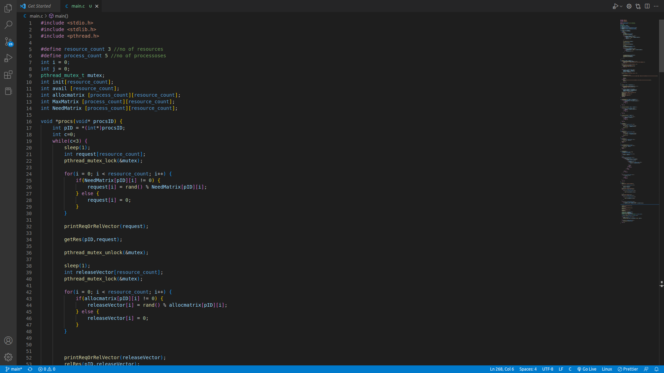
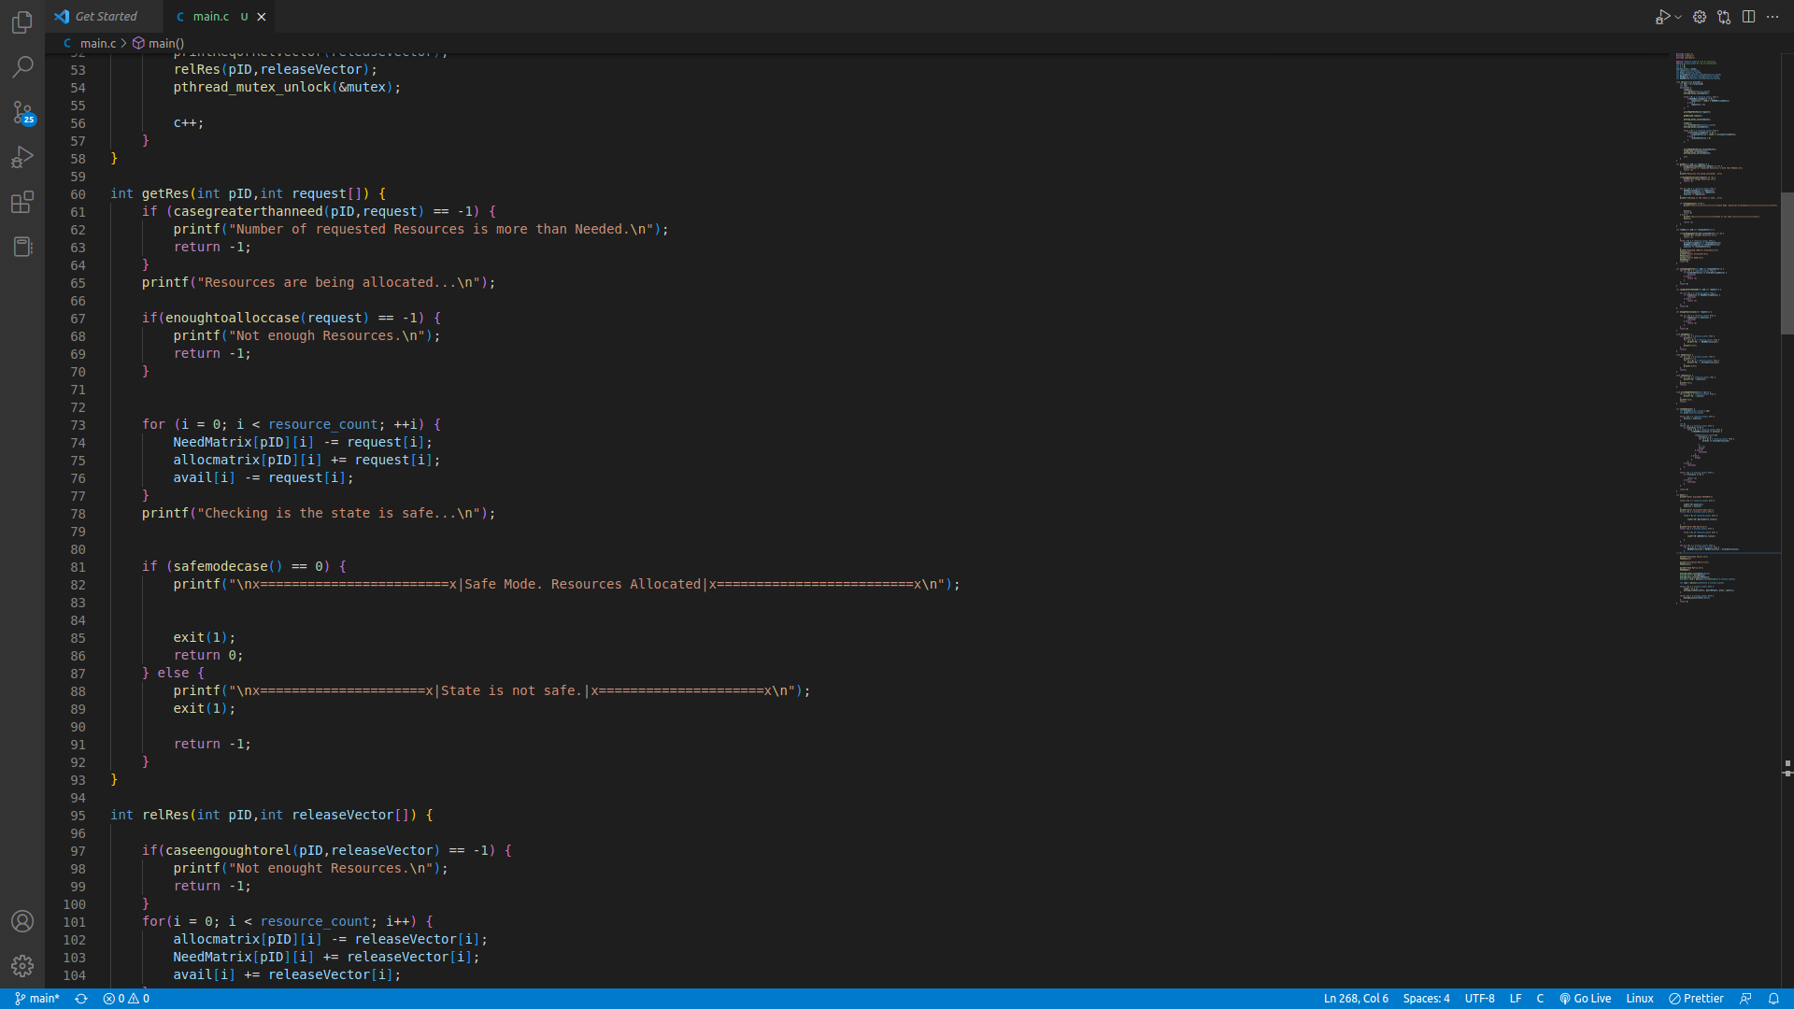

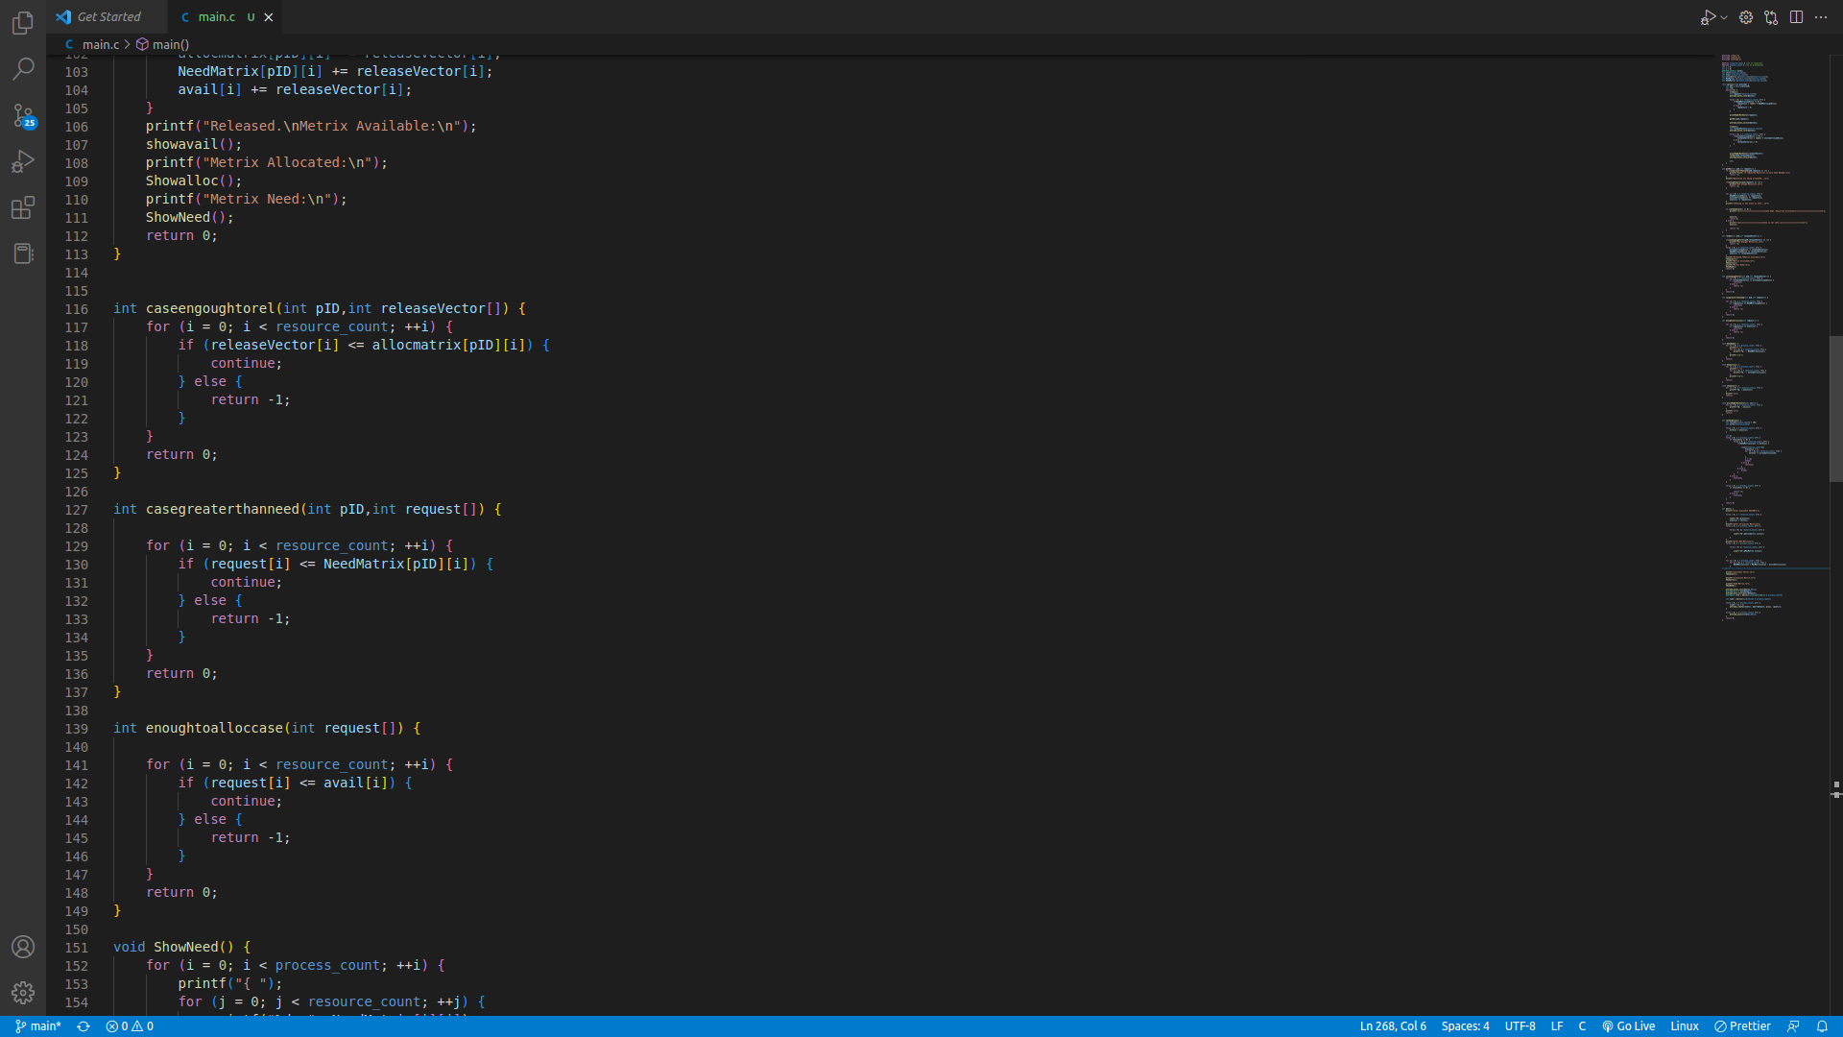

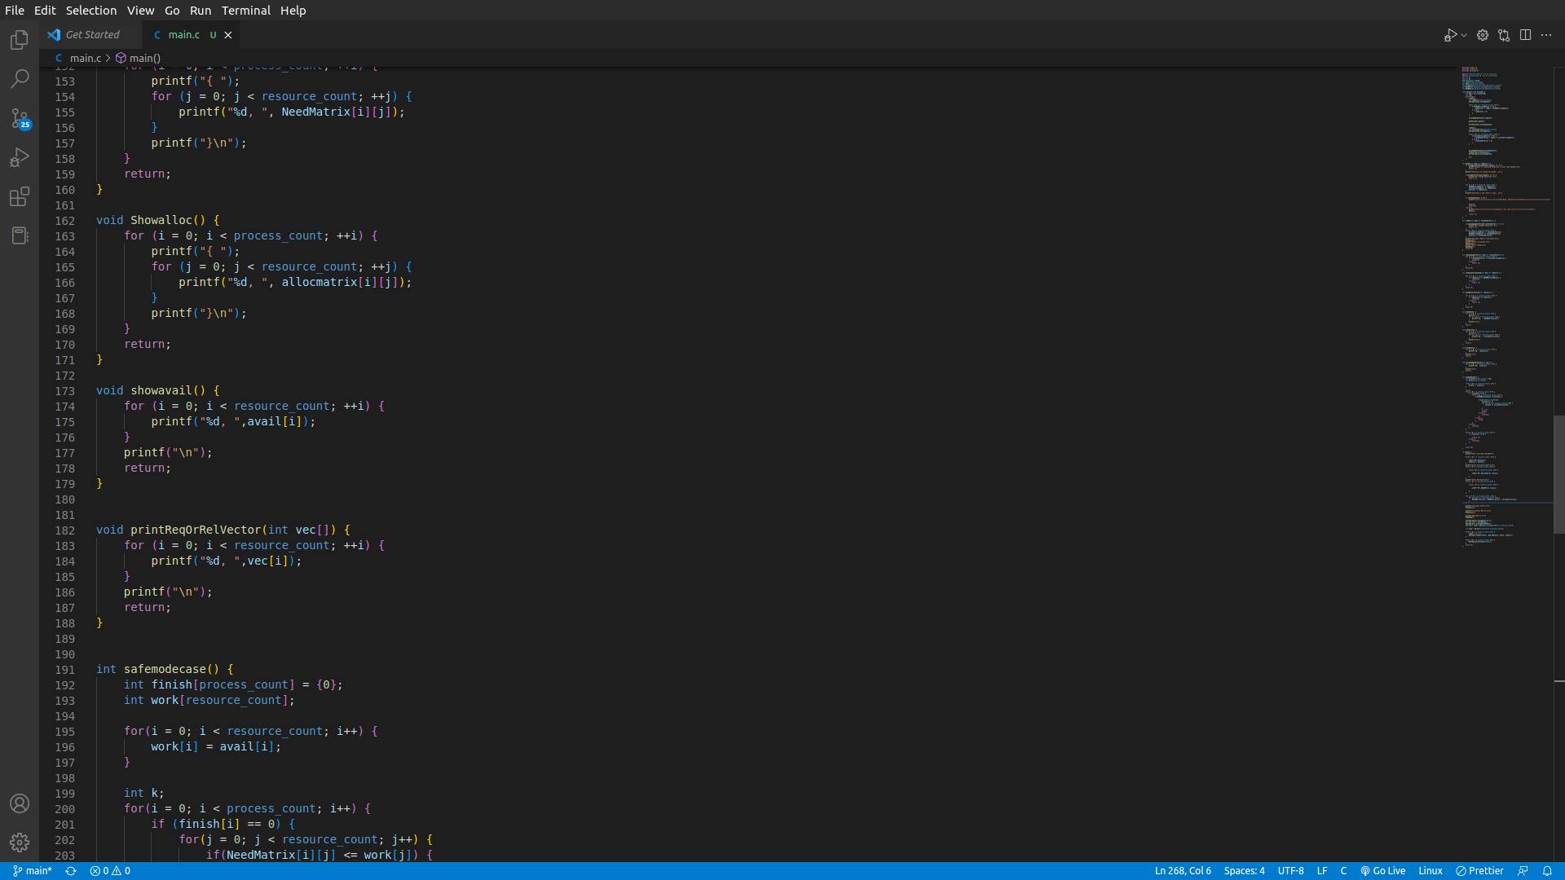

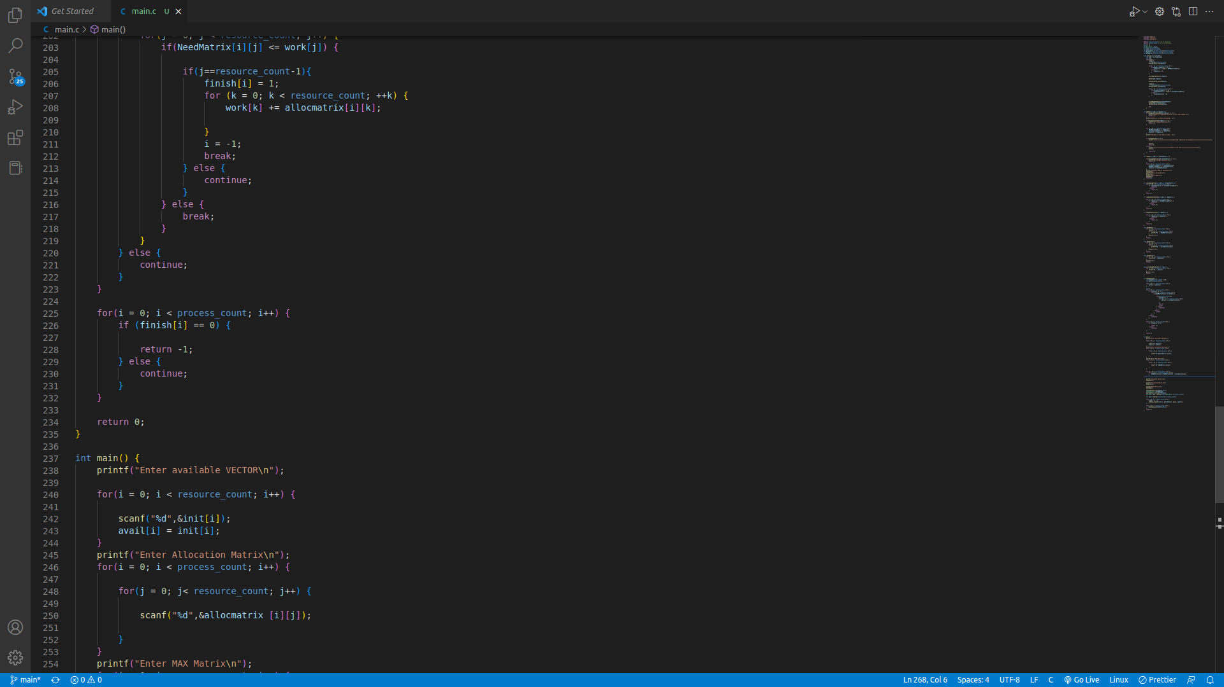

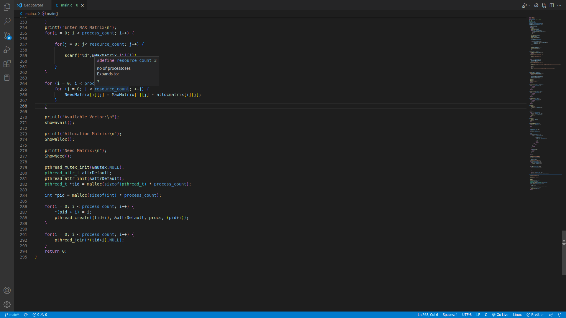

حال کد زده شده را کامپایل و ران کرده، و با ماتریس های تصادفی کارکرد الگوریتم بانکدار را میسنجیم. به نمونه زیر توجه کنید:

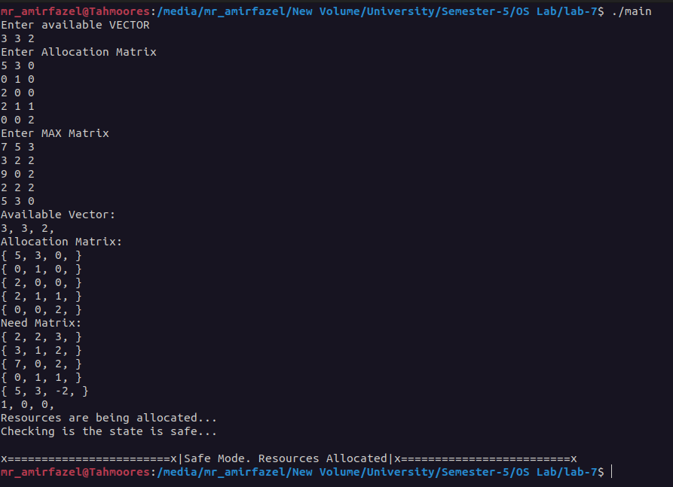

پایان

